

דו"ח ביצוע רבעוני ללקוח
ח.ש.א הובלות
רבעון 3/2022
ח.ש.א. הובלות שלום

אנו שמחים להגיש לך דו"ח ביצוע רבעוני
ובו שירותי הפרסום שסיפקנו לכם בשלושת החודשים האחרונים.

נשמח לתת מידע נוסף
וכן לספר לכם על שירותי פרסום נוספים שתוכלו לקבל.

הצוות שלנו עומד לרשותכם כל הזמן:
- אוהד ברקן 052-4790800
שיווק ומכירות
- משרד 04-8422222
הנהלת חשבונות | fadi@bmtech.co.il
360 מעלות של פרסום • • We Lead רשת TIMES • קבוצת בגדא

בברכה,
מחלקת תפעול, מידע ובקרה
קבוצת בגדא בע"מ
_____________________
הדו"ח לתאריך: 20/09/2022
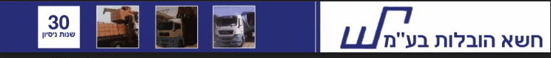
שירותי הפרסום שלכם
- חבילת שירותי פרסום מקיפה של We Lead - פרסום באמצעות משפיענים
- מיקרו משפיענים | נבחרת של 50-600 משפיענים | ✓
- קמפיין | ברשתות החברתיות | ✓
- אירועים | הפקת אירועי יח"צ והשקות | ✓
- סלב'ס | קמפיין בהובלת סלב'ס/כוכבי רשת | ✗
- צילומים מקצועיים | הפקת סרטונים, וידאו, סטילס | ✗
- ניטור | ניטור קבוצות בפייסבוק | ✗
- תוכן | יצירת תוכן מקורי ע"י משפיענים | ✗
- חבילת שירותי פרסום מקיפה באתרי רשת טיימס
- פרסום באנרים | באתרי התוכן של רשת TIMES | ✓
- קידום אורגני | כתבות תדמית באתרי רשת TIMES | ✓
- פרסום בפייסבוק | קידום ממומן של כתבות תדמית ופוסטים | ✓
- פרסום ביוטיוב | - הפקת כתבות מצולמות  - העלאת וידאו לערוצי יוטיוב רשת Times | ✗
- פרסום באינסטגרם | פוסטים שיווקים וסטורי'ז ממומן | ✗
- חבילת שירותי פרסום נוספים
- שילוט חוצות | מסכי ענק דיגיטאליים | ✓
- כרטיס דיגיטאלי | כרטיס סיקור אישי דיגיטאלי | ✓
- קידום מכירות | מוצרי קד"מ | ✓
- יצירת תוכן | כתבות תדמית לאתרי הלקוח | ✗
- יצירת פרסומות | אנימציות | ✗

1. חבילת שירותי פרסום מקיפה של We Lead - פרסום באמצעות משפיענים
משפיענים וקמפיינים ברשתות החברתיות
סיכום קמפיין משפיענים
משפיענים | פוסטים | סטורי'ז | סהכ חשיפה
מספר המיקרו משפיענים שהשתתפו בקמפיין | סך מספר הפוסטים שפורסמו על ידם | סך מספר הסטורי'ז שפורסמו על ידם | סה"כ חשיפה לכל הפוסטים והסטורי'ז

לייק | תגובות | צפיות בסטוריז | סהכ מעורבות
סך הלייקים הכולל לכל הפוסטים והסטורי'ז | סך תגובות כולל לכל הפוסטים והסטורי'ז | סך הצפיות הכולל בכל הסטורי'ז | סה"כ מעורבות גולשים
אירועים
הפקת אירועי יח"צ והשקות
אירוע 1 | אירוע 2 | אירוע 3 | אירוע 4
(תיאור)
מיקום..
משתתפים..
הערות..

סלב'ס
קמפיין בהובלת סלב'ס/כוכבי רשת
סלב'ס | כוכבי רשת
מס.
שמות...

צילומים מקצועיים
הפקת סרטונים, וידאו, סטילס
הפקת סרטון | הפקת וידאו | צילומי סטילס
2. חבילת שירותי פרסום מקיפה באתרי רשת טיימס
פירסום באנרים וקידום אורגני
ניתן שירות של פרסום באנרים וקידום אורגני באתרים:

- תל אביב טיימס | tlvtimes.co.il
- ירושלים טיימס | jerusalemtimes.co.il
- חיפה טיימס | haifatimes.co.il
- באר שבע טיימס | beershevatimes.co.il
- אילת טיימס | eilattimes.co.il

עיצוב באנר:
עיצבנו עבורכם באנר מלבני קופץ שיביא לקידום העסק

הבאנר מוצג בעמוד הראשי (עמוד הבית) בכל אתרי רשת טיימס –
ניתן להיכנס לאתרים ולראות את הבאנר..

צילומי מסך של עמוד הבית של 5 האתרים - ראו בעמוד הבא..

פרסום באנרים
צילומי מסך של עמוד הבית באתרי רשת TIMES
- תל אביב טיימס tlvtimes.co.il

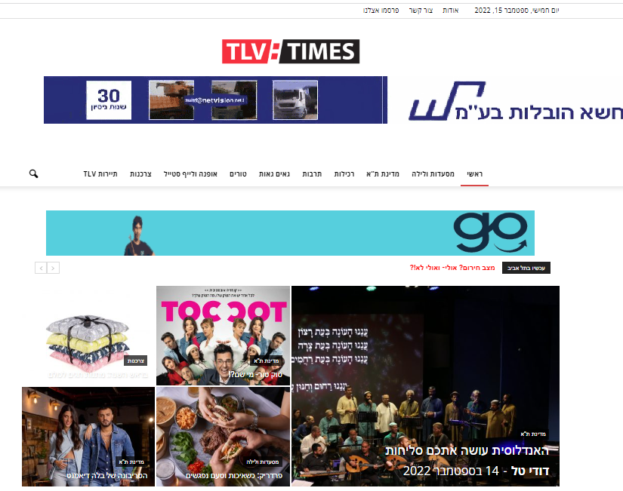
צילומי מסך של עמוד הבית באתרי רשת TIMES
- ירושלים טיימס jerusalemtimes.co.il

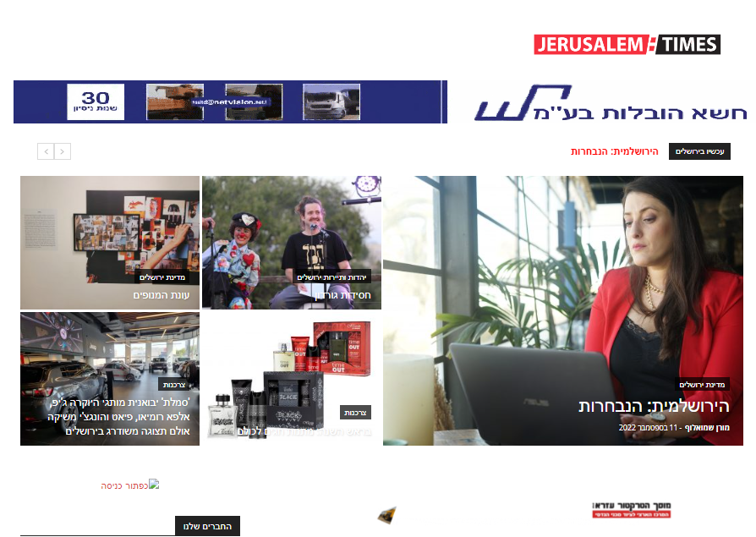
צילומי מסך של עמוד הבית באתרי רשת TIMES
- חיפה טיימס haifatimes.co.il

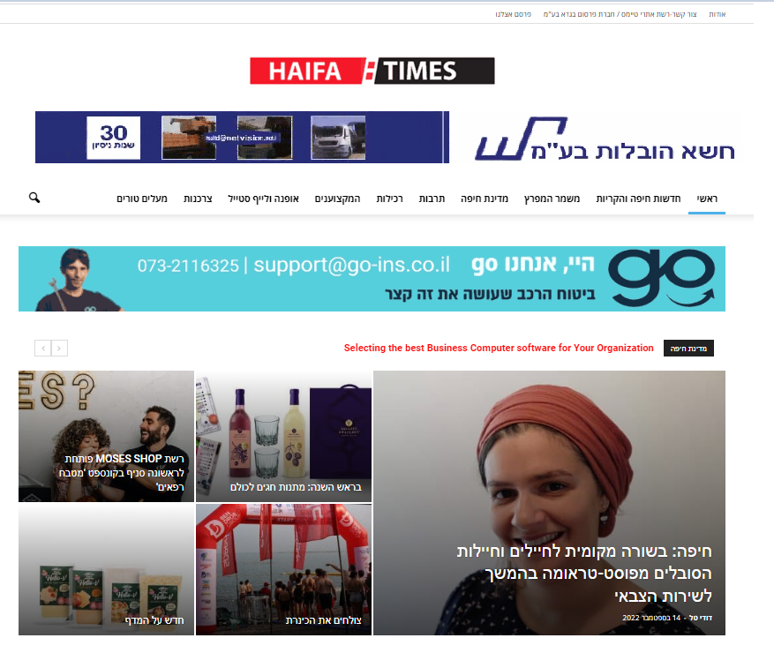
צילומי מסך של עמוד הבית באתרי רשת TIMES
- באר שבע טיימס beershevatimes.co.il

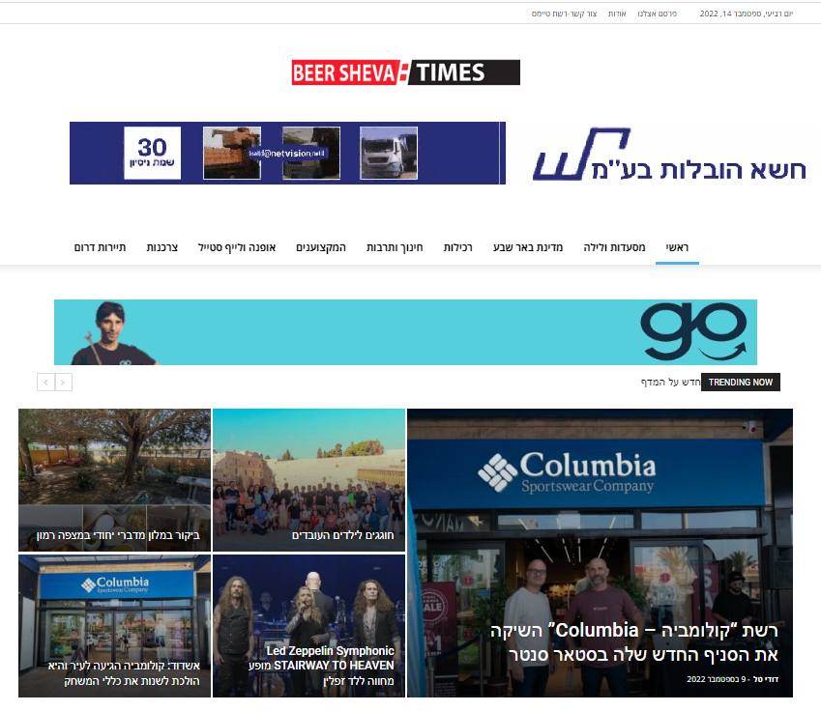
צילומי מסך של עמוד הבית באתרי רשת TIMES
- אילת טיימס eilattimes.co.il

קידום אורגני
צילומי מסך של הכתבות באתרי רשת TIMES
- כתבות תדמית לאתרי הלקוח – כתבה 1

לחצו כאן לכתבה באתר >>

קישור לכתבת תדמית במדור מקצוענים באתר ירושלים טיימס

https://jerusalemtimes.co.il/%d7%94%d7%9e%d7%95%d7%9e%d7%97%d7%99%d7%9d-%d7%a9%d7%9c%d7%a0%d7%95/%d7%9e%d7%95%d7%91%d7%99%d7%9c%d7%99%d7%9d-%d7%91%d7%91%d7%98%d7%97%d7%94-%d7%97-%d7%a9-%d7%90-%d7%94%d7%95%d7%91%d7%9c%d7%95%d7%aa/

קישור לכתבת תדמית במדור מקצוענים באתר באר שבע טיימס

https://beershevatimes.co.il/%d7%94%d7%9e%d7%a7%d7%a6%d7%95%d7%a2%d7%a0%d7%99%d7%9d/%d7%97-%d7%a9-%d7%90-%d7%94%d7%95%d7%91%d7%9c%d7%95%d7%aa-%d7%94%d7%95%d7%91%d7%9c%d7%94-%d7%9c%d7%90%d7%95%d7%a8%d7%9a-%d7%9b%d7%9c-%d7%94%d7%93%d7%a8%d7%9a/

צילומי מסך של הכתבות באתרי רשת TIMES
- כתבות תדמית לאתרי הלקוח – כתבה 2

קישור לכתבת תדמית במדור מקצוענים באתר תל אביב טיימס

https://www.tlvtimes.co.il/%d7%a6%d7%a8%d7%9b%d7%a0%d7%95%d7%aa/%d7%9e%d7%95%d7%91%d7%99%d7%9c%d7%99%d7%9d-%d7%91%d7%9e%d7%a6%d7%95%d7%99%d7%99%d7%a0%d7%95%d7%aa-%d7%97-%d7%a9-%d7%90-%d7%94%d7%95%d7%91%d7%9c%d7%95%d7%aa/

קישור לכתבת תדמית במדור מקצוענים באתר חיפה טיימס

https://haifatimes.co.il/%d7%94%d7%9e%d7%a7%d7%a6%d7%95%d7%a2%d7%a0%d7%99%d7%9d/%d7%9e%d7%95%d7%91%d7%99%d7%9c%d7%99%d7%9d-%d7%91%d7%91%d7%98%d7%97%d7%94-%d7%95%d7%91%d7%90%d7%9e%d7%99%d7%a0%d7%95%d7%aa-%d7%97-%d7%a9-%d7%90-%d7%94%d7%95%d7%91%d7%9c%d7%95%d7%aa/

פרסום ממומן ברשתות חברתיות: פייסבוק
- קידום ממומן

פרסום ממומן ברשתות חברתיות: יוטיוב
- הפקת כתבות מצולמות

- העלאת כתבות לערוצי היוטיוב של רשת TIMES

פרסום ממומן ברשתות חברתיות: אינסטגרם
- פוסטים

- סטורי'ז

3. חבילת שירותי פרסום נוספים
שילוט חוצות
ניתן שירות של שילוט חוצות באתרים:

- צומת קרית אתא מול איקאה
- מסך ענק בכניסה לעוספיה
- 3 מסכים (שלטי חוצות דיגיטליים) במיקומים משתנים

עיצוב השלט:
עיצבנו עבורכם שלט דיגיטאלי …..??

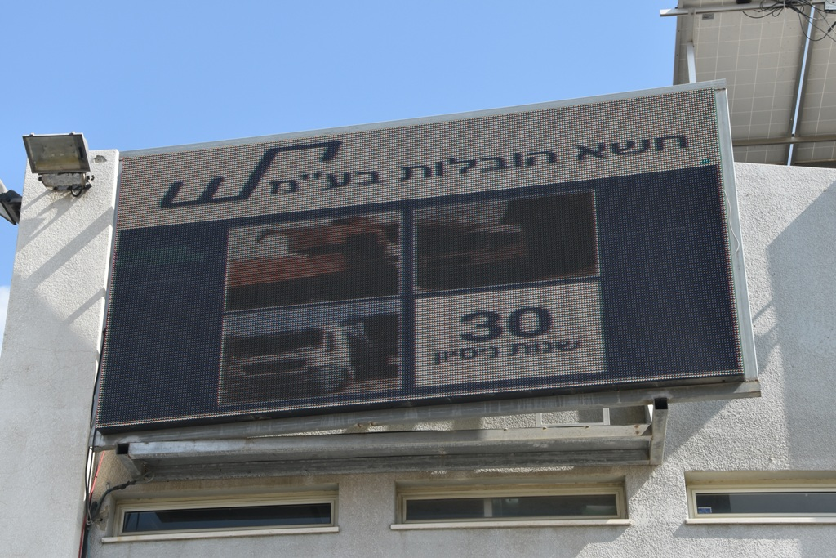

צילומי השלטים - ראו בעמוד הבא..
שילוט חוצות דיגיטאלי
- צומת קרית אתא מול איקאה

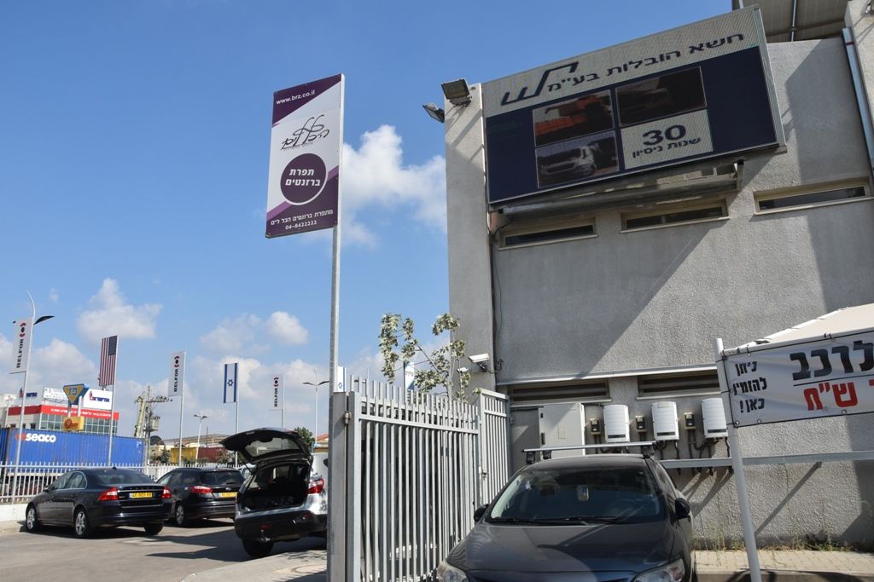

- מסך ענק בכניסה לעוספיה

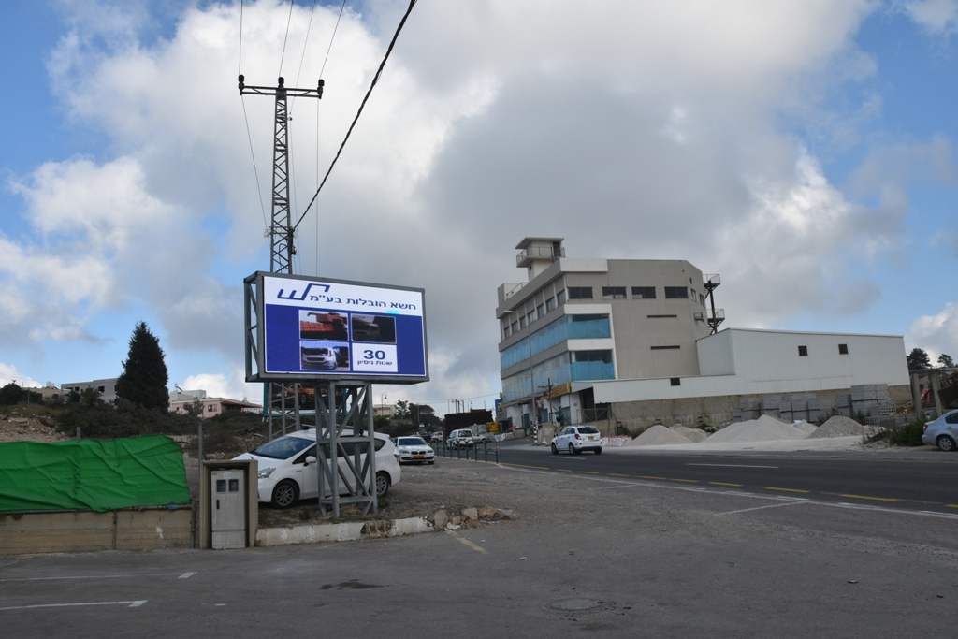
שילוט חוצות דיגיטאלי
- מיקום משתנה ..

כרטיס ביקור דיגיטאלי
- צילום מסך של כרטיס ביקור דיגיטאלי

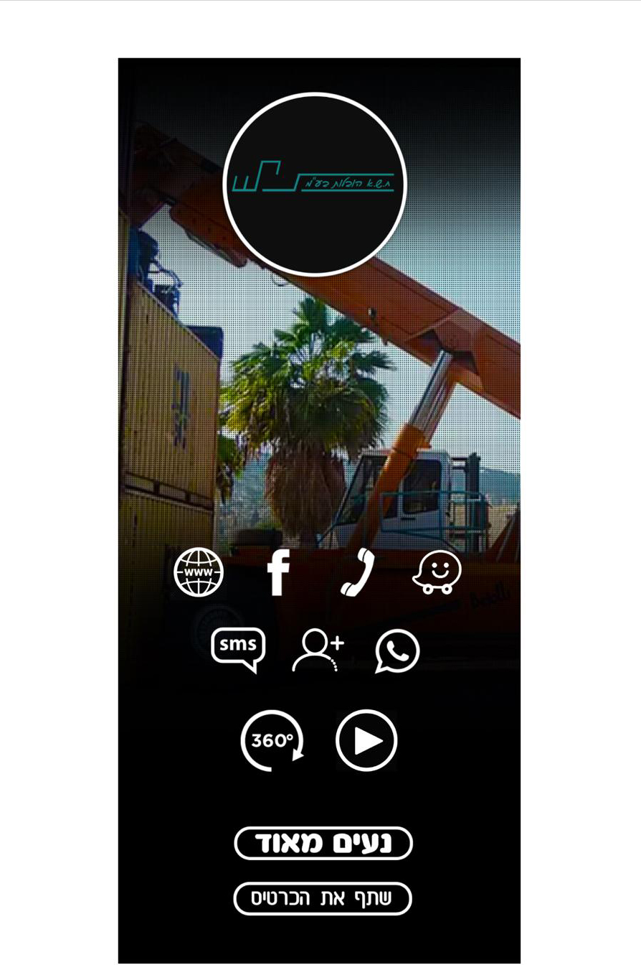

קידום מכירות

מוצרי קד"מ
- עטים, כובעים, יומנים, לוחות שנה, חולצות, רול אפ, דגלים ועוד..

יצירת תוכן
- כתבות תדמית לאתרי הלקוח – כתבה 1

לחצו כאן לכתבה באתר >>

יצירת תוכן
- כתבות תדמית לאתרי הלקוח – כתבה 2

לחצו כאן לכתבה באתר >>

יצירת פרסומות
- אנימציות למסכים גדולים / לרשתות חברתיות

השירותים שלנו מתרחבים.. נשמח להציע לכם מהמיגוון החדש שלנו..
- חבילת שירותי פרסום מקיפה של We Lead - פרסום באמצעות משפיענים
    - הפעלת מיקרו משפיענים
גיבוש נבחרת של 50-600 משפיענים מותאמת לדרישות הלקוח
    - העלאת קמפיין ברשתות החברתיות
אינסטגרם, טיקטוק, פייסבוק, יוטיוב
    - הפקת אירועי יח"צ, השקות
בהשתתפות משפיענים מובילי דעה
    - קמפיינים עם סלב'ס / כוכבי רשת
    - צילומים מקצועיים
הפקת סרטונים, צילומי וידאו / סטילס, גיוס כוכבים, קריאייטיב, צילום, עריכה
    - ניטור קבוצות פייסבוק
ניטור שיחות והתערבות
    - יצירת תוכן לרשתות החברתיות ולאתר הלקוח
יצירת תוכן מקורי ע"י משפיענים לאתרים השונים של הלקוח

- חבילת שירותי פרסום מקיפה באתרי רשת טיימס
    - הצבת "באנרים" מעוצבים (מודעה גרפית) באתרי תוכן בערים הגדולות בישראל
לחברה 5 אתרי TIMES אינטרנטיים:
ת"א - ירושלים - חיפה - באר שבע - אילת
    - קידום אורגני באתרי תוכן אינטרנטיים המופעלים ע"י החברה
כגון באמצעות פרסום כתבות תדמית
    - פרסום באמצעות אתר פייסבוק (facebook)
    - פרסום באמצעות אתר יוטיוב (youtube)
    - פרסום באמצעות אתר אינסטגרם (instagram)

- חבילת שירותי פרסום נוספים
    - פרסום באמצעות מסכי ענק | החברה מפעילה 5 שלטי חוצות דיגיטליים
    - כרטיס דיגיטלי
    - קידום מכירות
    - יצירת תוכן (כגון כתבות תדמית) לשימוש באתרי הלקוח
    - יצירת פרסומות כגון אנימציות למסכי ענק, פייסבוק, באנרים באינטרנט

חבילת רימרקטינג בגוגל : 7,000 ₪ כולל באנרים הקמה וניהול

